Wherever you ride: Die uvex Equestrian Neuheiten 2022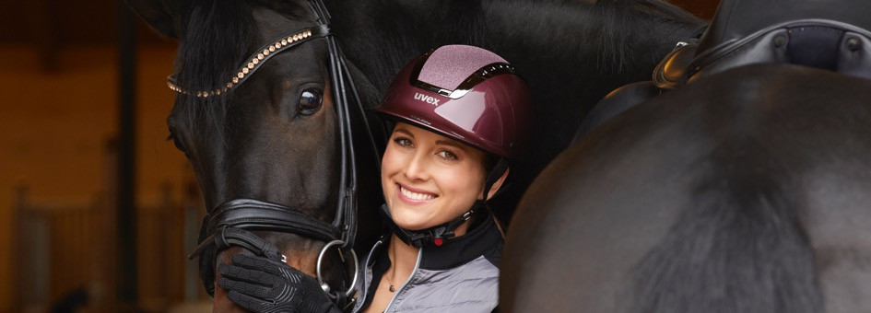

Pünktlich zum Frühlingsanfang präsentiert uvex die Neuheiten der Equestrian Kollektion 2022. Ausgezeichnetes Design und edle Materialien treffen auf innovative Technologien und unschlagbare Sicherheit.

Perfekter Schutz an 365 Tagen im Jahr – darauf vertrauen nicht nur Weltklasse-Athlet:innen wie Ingrid Klimke, Martin Fuchs und André Thieme, sondern auch Reiter:innen weltweit, wenn sie sich für uvex Reithelme und Reithandschuhe entscheiden. Ganz egal ob Turnier, Training oder Freizeit, die Highlights der uvex Equestrian Kollektion 2022 lassen Reiter:innen-Herzen höherschlagen und überzeugen bei jedem Ausritt mit Top-Funktion, optimaler Passform und herausragendem Design.

Ein strahlender Auftritt: uvex perfexxion II carbon
Zeitlos und hochperformant – der uvex perfexxion II carbon ist das futuristische High-End-Modell der neuen uvex Kollektion. Stimmiger kann ein Reithelm nicht sein: Hochwertiges Sichtcarbon und verchromte Lüftungsgitter mit Wabenstruktur machen den Hartschalenhelm zu einem echten Eyecatcher. Für zusätzliche Sicherheit ist der uvex perfexxion II carbon am Hinterkopf tiefer geschnitten. Das Ventilationssystem mit großen Luftkanälen ermöglicht eine optimale Luftzirkulation und garantiert ein stets perfektes Helmklima. Die hochwertige Innenausstattung mit antistatischen Carbonfasern bietet einen herausragenden Tragekomfort. Rundum perfekt für maximale Sicherheit und Performance im Wettkampf.

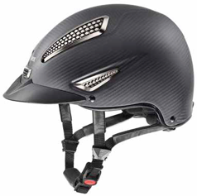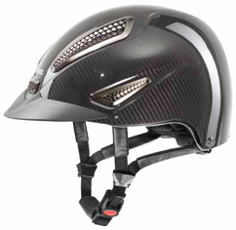
uvex perfexxion II carbon
Getragen von: André Thieme, Martin Fuchs
Größen: XS-S, S-M, M-L, L-XL
Gewicht: ab 460 g
Farben: carbon mat // carbon shiny
UVP: 1.599,95 €

Ein echtes Glanzstück: uvex suxxeed blaze
Der beliebte Dressurhelm uvex suxxeed blaze überzeugt mit neuem Design. Seine Klavierlack-Schale glänzt mit dem funkelnden Glitzereinsatz und dem metal-black Chromrahmen um die Wette. Der robuste Hartschalenhelm vereint Eleganz, Funktionalität und Sicherheit auf Top-Niveau und sitzt bei jeder Kür perfekt. Er lässt sich mit dem bewährten 3D IAS System bequem in Höhe und Weite anpassen, wobei die Gurtbandbezüge aus hochwertigem Kunstleder sind. Dank seines effektiven Belüftungssystems behalten Reiter:innen stets einen kühlen Kopf. Die atmungsaktive Innenausstattung garantiert einen besonders hohen Tragekomfort und lässt sich zum Waschen herausnehmen. Der funkelnde Glitzereinsatz macht den uvex suxxeed blaze zum außergewöhnlichen Eyecatcher.

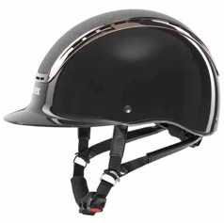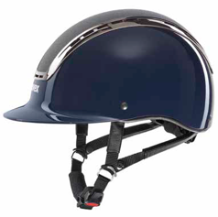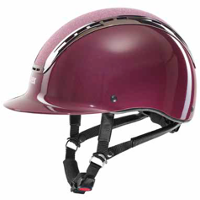

uvex suxxeed blaze
Getragen von: Ingrid Klimke, Fabienne Müller-Lütkemeier, Therese Nilshagen
Größen: XS-S, S, M-L
Gewicht: ab 510 g
Farben: black shiny // navy shiny // burgundy shiny
UVP: 399,95 €

Maximum an Sicherheit: uvex elexxion MIPS
Mehr Sicherheit und Komfort gehen nicht. Der uvex elexxion MIPS vereint die beiden führenden Helmtechnologien Inmould und Hartschale. Der innovative Hybrid-Reithelm ist aber nicht nur leicht und bestens belüftet, sondern überzeugt mit höhenverstellbarem IAS und integriertem MIPS. Das vielfach bewährte Multi-Directional Impact Protection System verfolgt die Idee, dass die bei einem Sturz entstehende Rotationskraft nicht auf den Kopf übertragen, sondern durch die Bewegung der MIPS-Innenschale abgebaut wird, was im Ernstfall Gehirnverletzungen verhindert. Die hochwertige und wechselbare Innenausstattung sorgt für den perfekten Tragekomfort. Das lässige Helmdesign aus matter Außenschale zieht alle Blicke auf sich und verspricht einen garantiert stilvollen Auftritt.
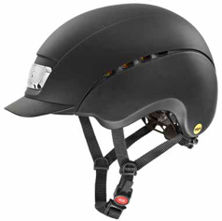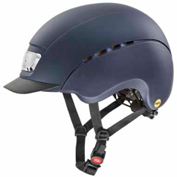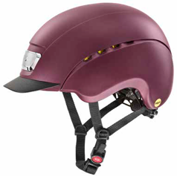
uvex elexxion MIPS
Größen: XS-S, S, M-L, L
Gewicht: ab 485 g
Farben: black mat // navy mat // burgundy mat
UVP: 199,95 €

Stylisch. Dynamisch. Sicher: uvex perfexxion II xc
Vielseitig, elegant und super sicher. Der sportlich-dynamische Allrounder uvex perfexxion II xc steht für herausragende Klimaregulierung, maximale Sicherheit und optimalen Tragekomfort. Das 3D IAS System erlaubt die Anpassung des Vielseitigkeitshelms in Höhe und Weite. Clever: Der Ponytail-Cut ermöglicht es, lange Haare komfortabel aus dem Helm herauszuführen. Für zusätzlichen Schutz am Hinterkopf ist der robuste Hartschalenhelm im Nacken bewusst tiefer geschnitten. Der uvex perfexxion II xc zeichnet sich insbesondere durch sein ausgeklügeltes Belüftungssystem mit Wabenstruktur und großen Luftkanälen aus. Die komfortable Innenausstattung rundet das Gesamtpaket ab.

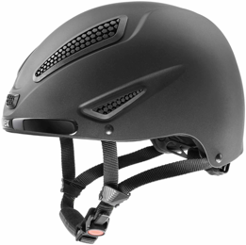
uvex perfexxion II xc
Getragen von: Laura Collet, Andrew Heffernan, Anna Siemer, Sophie Leube
Größen: XXS-S, S-M, M-L, L-XL
Gewicht: ab 480 g
Farben: black mat
UVP: 249,95 Euro

Sitzt wie angegossen: uvex ventraxion plus
Ob beim Training, Ausreiten oder Pflege, der innovative Drei-Jahreszeitenhandschuh uvex ventraxion plus setzt mit seiner 4D-Stretch-Kombination höchste Maßstäbe in puncto Flexibilität. Er ist in jede Richtung dehnbar, gleichzeitig atmungsaktiv und passt sich optimal an die Hand an. Selbst lange Fingernägel bringen den Handschuh nicht an seine Grenzen. Ein spezielles soft-touch Material garantiert optimalen Grip und verspricht ein weiches Tragegefühl. Optimal auch für kühlere Temperaturen in der Übergangszeit: Das angeraute, leicht wärmende Material sowie die langen Bündchen am Handgelenk. Wie alle uvex Reithandschuhe ist auch der uvex ventraxion plus touchscreenfähig sowie waschbar.

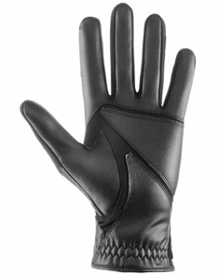
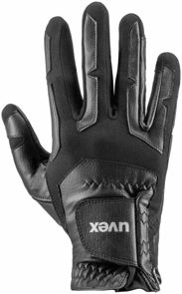
uvex ventraxion plus
Größen: 6-7, 7-8, 8-9, 9-10
Material Oberhand/Innenhand: 70% Polyurethan, 30% Polyamid
Stretch Material: 85% Polyamid, 15% Elastan
Farben: black
UVP: 39,95 €

Für kleine Stars im Sattel: uvex onyxx dekor
Mit dem uvex onyxx dekor kann der Reitnachwuchs unbesorgt durchstarten. Die 3D IAS Größenanpassung sorgt für eine optimale Passform und garantiert zusammen mit Monomatic Verschluss und FAS-Gurtsystem jederzeit absolute Sicherheit. Der leichte Inmould-Helm bietet ein ausgezeichnetes Belüftungssystem – perfekt für ein optimales Klimamanagment. Clever: Der uvex onyxx dekor wächst stufenlos mit, von 49 bis 54 cm Kopfumfang.
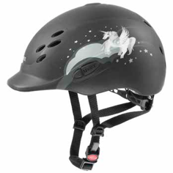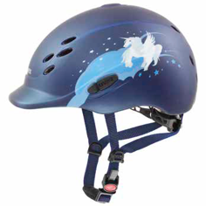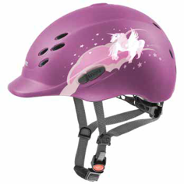
uvex onyx dekor
Größen: 3XS-XS
Gewicht: ab 290 g
Farben: unicorn black mat, unicorn navy mat, unicorn berry mat
UVP: 79,95 €

Flexibel, funkelnd, funktionell: uvex glamstar
Der innovative Drei-Jahreszeiten-Reithandschuh für junge Reiter:innen ist hochelastisch und passt sich dank 4D-Stretch-Kombination an jede Hand an. Der uvex glamstar ist atmungsaktiv und garantiert einen zuverlässigen Zügelhalt. An kühleren Tagen hält das angeraute Material die Hände angenehm warm. Ein besonderer Hingucker ist der Stern aus Wendepailletten auf den Handrücken. Wie alle uvex Reithandschuhe ist auch der uvex glamstar waschbar.

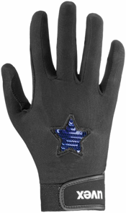
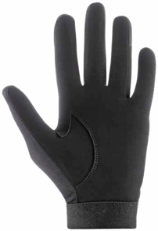
uvex glamstar
Größen: 4, 5, 6, 7
Oberhand Stretch Material: 85% Polyamid, 15% Elasthan, 55% Polyester
Material Innenhand: 45% Polyurethan
Farben: black-blue
UVP: 29,95 €

Über die uvex group
Die uvex group vereinigt drei international tätige Gesellschaften unter einem Dach: die uvex safety group, die uvex sports group (uvex sports und ALPINA) und Filtral. Die uvex group ist mit 49 Niederlassungen in 22 Ländern vertreten und produziert aus Überzeugung mit Schwerpunkt in Deutschland. 60 Prozent der rund 2.900 Mitarbeiter (Stand: GJ 2019/20) sind in Deutschland beschäftigt. uvex ist weltweit Partner des internationalen Spitzensports als Ausrüster unzähliger Top-Athleten. Das Leitmotiv protecting people ist Auftrag und Verpflichtung. Dazu entwickelt, produziert und vertreibt uvex Produkte und Serviceleistungen für die Sicherheit und den Schutz des Menschen im Berufs-, Sport- und Freizeitbereich.

Weitere Informationen unter: https://www.hansmannpr.de/kunden/uvex/

Pressekontakt:
HANSMANN PR | Thomas Meyer | Lipowskystraße 15 | 81373 München | Tel.: 089-3605499-25 | t.meyer@hansmannpr.de | www.hansmannpr.de

